

Z Á P I S č. VV – 04/2010
ze zasedání VV ČSS konaného dne 23. 11. 2010 v Praze

Přítomní  (členové VV): | Ing. Baroch, Ing. Veverka, Ing. Bílek, Ing. Pokorný, V. Šaňák, J. Pekař,  Dr. Ing. Procházka, M. Soukup, J. Havel, JUDr. Říha, K. Málek,  J. Frýda, Ing. John, Ing. Voldán, Mgr. Chmel, Z. Bazoni ,J. Dvořák, J. Streit,  K. Tomeček (zást. Moravskoslezské KS), P. Šlechta (zást. Ústecké KS), Ing. Kadavý,
Hlas poradní: | Janoušek (tajemník ČSS), Ing. Dobeš (zást. RK ČSS)
Omluveni: | J. Diml (Liberecké KS,
Hosté: JUDr. Marta Nedvědová

Jednání VV ČSS bylo zahájeno v 10,00 hod. prezidentem ČSS za přítomnosti 21 členů VV ČSS s hlasem rozhodujícím (95,5 %).

P R O G R A M:

1) Kontrola minulého zápisu (VV ČSS 03/2010 a P ČSS 07/2010):

Usnesení P ČSS - trvá:
072 a usnesení 9. sjezdu (střelnice Kývalka), 082 (Střelnice Kývalka), 083 (nové stanovy ČSS), 084 (inventarizace majetku ČSS),

Usnesení VV ČSS - trvá:
Usnesení 9. sjezdu (Střelnice Kývalka, audit hospodaření 2008 a 2009),

Ostatní body usnesení z jednání P ČSS a VV ČSS splněny nebo projednány v programu tohoto VV ČSS. Zápisy schváleny.

2) Informace P ČSS:

Prezident ČSS pan Baroch jednání zahájil a informoval o ekonomické situaci ČSS. Konstatoval, že není známo, zda dotace z MF ČR bude pokračovat i v r. 2011. probíhají jednání, hovoří se o jiném způsobu rozdělování. V r. 2011 nelze počítat s financemi ze Sazky, a.s. z důvodu splácení úvěru za O2 arénu. ČSS předal na MŠMT přihlášky k dotačním programům 2011na provoz a údržbu a strojní investice (zbraně, mikrobusy, terčové zařízení). Do konce listopadu budou předány přihlášky k programům státní reprezentace a talentované mládeže.
Dále sdělil, že byla prodloužena směnka Sportleasu a žádá se o posunutí splatnosti půjčky z ČOV o 3 měsíce. Dotace Nadace sportující mládeže z Plzně na 30.000,- Kč k nakoupení terčů pro talentovanou mládež byla realizována.
Zasedání ČOV se koná 24. 11. 2010, jednání Všesportovního kolegia ČR se konalo 11. 11. 2010, tajemník ČSS sdělil, že probíhá řízení k právní subjektivitě Všesportovního kolegia ČR, bylo zvoleno nové vedení (předseda je p. Kořán, předseda ČSTV). Zasedání 2. 12. 2010 bude jednat o dalším směřování činnosti kolegia.
Ve věci zadání auditu hospodaření ČSS 2008 a 2009 bylo sděleno, že byly osloveny 4 firmy, pro výběr bude rozhodující cena za tuto službu. Výběr provede P ČSS na zasedání v prosinci 2010 a následně bude audit objednán.

Střelnice Brno - Kývalka
Ing. Baroch informoval VV ČSS, že dne 27. 10. 2010 byla podepsána kupní smlouva na převod vlastnictví střelnice Brno – Kývalka. Pan Abrahám požádal o prodloužení termínu na složení kupní ceny do úschovy u notáře na 30 pracovních dnů (ČSS navrhoval 10 dnů). Jinak by smlouvu opět nepodepsal. Po složení hotovosti zašle notář kupní smlouvy na Katastrální úřad Brno k zápisu. Po nabytí právní moci zápisu do katastru nemovitostí budou finance převedeny na ČSS. Dále byla podepsána kupní smlouva na movitý majetek ve výši 60. 000 Kč (částku uhradí p. Abrahám nad částku 20 mil. Kč za nemovitost).
Návrh ČSS, aby byla připravena a podepsána nájemní smlouva umožňující činnost ČSS na střelnici po jejím převodu na nového majitele, nebyl p. Abrahámem akceptován (např. smlouva o výpůjčce). Bude nové jednání v této věci začátkem prosince 2010. Znovu potvrdil, že střeleckou činnost ČSS na střelnici hodlá povolit, o podmínkách je ochoten jednat. V této souvislosti sportovní ředitel p. Šaňák upozornil na skutečnost, že pokud by nový majitel požadoval úhradu energií a správce střelnice v plném rozsahu, bude to znamenat značné náklady v rozpočtu ČSS na r. 2011 (cca 1,1 až 1,2 mil. Kč). Doporučil, aby ČSS po prodeji střelnici opustil a našel možnosti pro činnost RSCM jednak na střelnici Soběšice a případně nájmem prostor pro trénink vzduchových zbraní.
Na dotaz zástupce RK ČSS Ing. Dobeše, zda je obvyklé uložení kupní částky u notáře a zda nebylo lepší použít „vázaný akreditiv u banky“ bylo JUDr. Nedvědovou sděleno, že uložení peněz u notáře je běžné a že kupující s jinou formou nesouhlasil. Na další dotaz zást. RK ČSS, zda je ve smlouvě sankční doložka, Dr. Nedvědová sdělila, že není, kupující nesouhlasil, je tam uvedeno, že v případě nesložení kupní ceny u notáře ve stanoveném termínu, se celá smlouva ruší. RK ČSS žádala, aby obdržela kopii podepsané kupní smlouvy. Dr. Nedvědová sdělila, že ji u notáře několikrát žádala, ten ji odmítl vydat do doby její registrace na katastru nemovitostí. Pan Málek se ptal na cenu movitého majetku, která se mu zdá nízká a z jaké částky bude vypočtena daň z převodu nemovitosti. Bylo sděleno, že např. terčové zařízení, kotle a další věci jsou součástí stavby. Daň bude vypočtena z částky uvedené v odhadu (tj. cca 56 mil. Kč), protože je vyšší než kupní cena. Tak je to stanoveno zákonem.

3) Informace z úseku státní reprezentace:

Pan Šaňák informoval o plánu reprezentace na r. 2011. Předložil plán včetně rozpočtu a seznamu zařazených sportovců do systému podpory ČSS včetně složení realizačního týmu (materiál koloval). Rok 2011 je rozhodující z hlediska získávání kvalifikačních míst na OH 2012 (v r. 2012 je to již jen vzduchovkové ME).
Jednotlivými státními trenéry a jejich asistenty bylo zpracováno hodnocení letošního roku. Totéž provedli vedoucí RSCM.
Pan Málek požaduje stanovení jasných pravidel pro účast na mezinárodních soutěžích bez ohledu na věk závodníků a o státních trenérech hlasovat ve VV ČSS. Dále požadoval jasná kritéria na dotaci střeliva. K dotazu p. Málka sportovní ředitel sdělil, že zařazení sportovci obdrží část střeliva na počátku roku přímo a další část bude přidělována cestou vedoucích RSCM jako dosud. Pan Tomeček sdělil, že předá p. Málkovi pro jeho mladého střelce 3 000 ks Eley Sport a 5 000 diabol, aby již byly připomínky k přídělu na rok 2010 ukončeny.

4) Informace z komisí VV ČSS a různé:

Ing. Bílek informoval o prodloužení licencí rozhodčích ISSF – brokaři, všichni zaslaní byli prolongovaní.

Předseda KBS Jan Dvořák informoval o činnosti komise, upozornil na skutečnost, že omezení provozu na střelnici v Lobzích (jen úterý a čtvrtek) neumožňuje dostatečnou přípravu. Dne 9. 12. se koná zasedání KBS ČSS.

Předseda STK Ing. Kadavý informoval o práci STK ČSS a sdělil zkušenosti z elektronického přihlašování na soutěže ČSS. Věc se osvědčila, ale navrhuje drobné úpravy.
Tajemník ČSS předal STK připomínku předsedy SSK 0001 p. Ambrose k úpravě Řádu střeleckých soutěží (snížení minimálního počtu závodníků v kategorii). Následovala diskuse a VV ČSS uložil STK ČSS celou věc ještě znovu projednat. Zasedání STK bude 7. 12. 2010.

Předseda SMK ČSS pan Streit informoval o průběhu výměny průkazů trenérů I. a II. třídy.

Člen RK ČSS Ing. Josef Dobeš informoval, že předal předsedkyni RK ČSS rezignaci na funkci člena RK ČSS (k 31. 12. 2010). Pan Málek vyzval p. Dobeše, aby svůj záměr ještě přehodnotil. Zasedání RK ČSS se koná po zasedání VV ČSS (23. 11. 2010).

Různé:
Ing. Pokorný informoval, že hlavní hygienik Armády ČR udělil výjimku na provoz střelnice Lobzy do r. 2014. Stanovená omezení je třeba dodržovat.
Prezident a tajemník ČSS informovali o průběhu pořizování inventárních seznamů pro přípravu inventarizace majetku ČSS.
Tajemník předal zástupcům KS ČSS odznaky VT, které byly rozděleny na jednotlivá KS ČSS podle počtu členů. Dále informoval, že v průběhu roku byly 3x zaslány urgenční dopisy k uhrazení členských příspěvků 2010. Uzávěrka bude 30. 1. 2010. Na výzvu nereagovaly SSK: 0053, 0152, 0477, 0479, 0593, 0660, 0792, 0854, 0856 a 0891. Budou vyřazeny z evidence.
Komise k přípravě Stanov ČSS se zatím nesešla, je třeba stanovit, zda je záměrem novelizace anebo práce na vytvoření zcela nových stanov. VV ČSS doporučuje, aby stanovy byly upraveny dle zaslaných návrhů, zejména je třeba dopracovat oblast kompetencí a nakládání s majetkem (RK ČSS – pan. Ing. Měchura předal stanovisko právníka ke stanovám ČSS).

Usnesení VV – 04/2010:

(Účast 21 členů VV ČSS s hlasem rozhodujícím = 95,5 %)

- 040 – VV ČSS bere na vědomí informace prezidenta ČSS o hospodaření ČSS r. 2010 a rozpočtu 2011;

- 041 – VV ČSS bere na vědomí informace z MŠMT ČR, Všesportovního kolegia ČR, ČOV a Sazka a.s.;

- 042 – VV ČSS vzal na vědomí informace prezidenta ČSS o jednáních k řešení situace střelnice Brno-Kývalka;

- 043 – VV ČSS bere na vědomí informace z úseku státní reprezentace k plánu reprezentace pro r. 2011;

- 044 – VV ČSS ukládá předsedovi STK znovu projednat úpravy Řádu střeleckých soutěží a předložit příštímu jednání VV ČSS;
Odpovídá: Ing. Kadavý, před. STK ČSS |  | Termín: 31,. 12. 2010

Pokud není uvedeno u příslušného usnesení jinak, byly všech body usnesení schváleny 100 % přítomných členů VV ČSS s hlasem rozhodujícím.

V Praze dne 23. 11. 2010
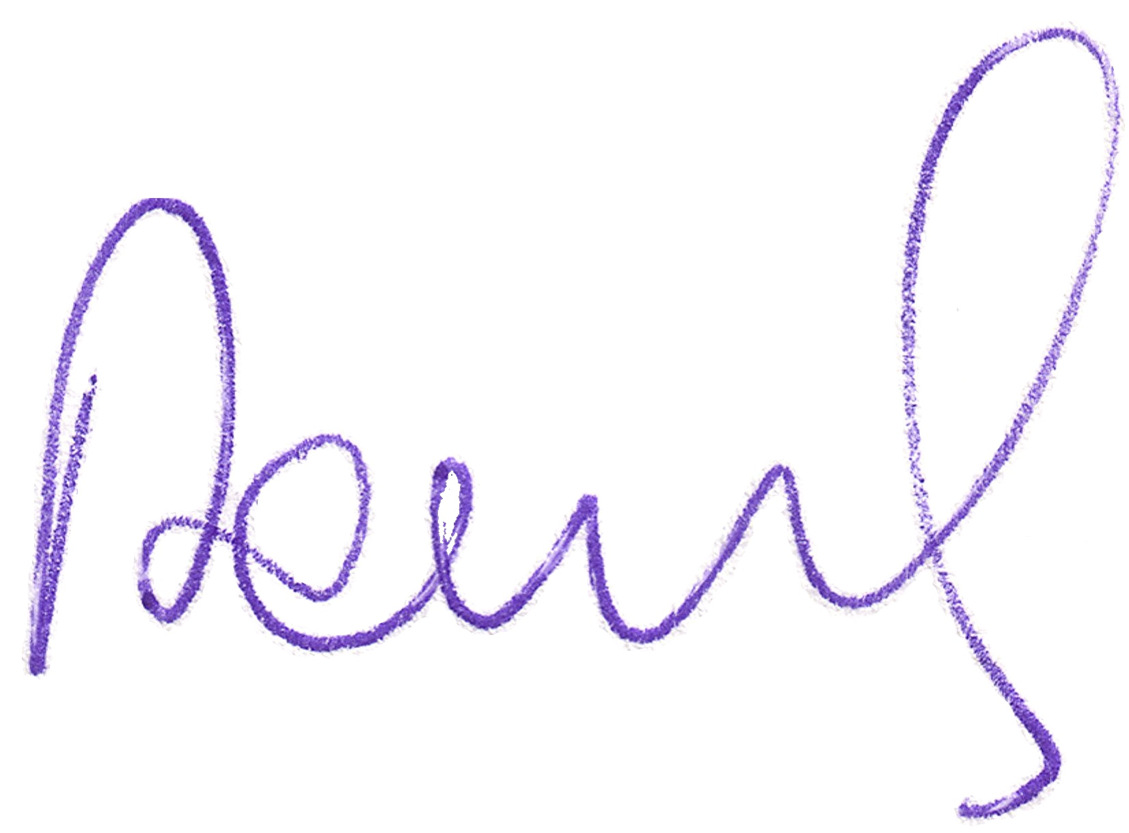

Ing. Petr BAROCH, prezident ČSS

Zapsal: Ladislav Janoušek, tajemník ČSS

